Отчёт по лабораторной работе №5. Подгонка полиномиальной кривой и матричные преобразования в Octave.

Предмет: научное программирование

Александр Сергеевич Баклашов

Содержание

# 1 Цель работы

Изучить способы подгонки полиномиальной кривой и некоторые матричные преобразования в Octave

# 2 Теоретическое введение

GNU Octave — свободная программная система для математических вычислений, использующая совместимый с MATLAB язык высокого уровня.

Предоставляет интерактивный командный интерфейс для решения линейных и нелинейных математических задач, а также проведения других численных экспериментов. Кроме того, Octave можно использовать для пакетной обработки. Язык Octave оперирует арифметикой вещественных и комплексных скаляров, векторов и матриц, имеет расширения для решения линейных алгебраических задач, нахождения корней систем нелинейных алгебраических уравнений, работы с полиномами, решения различных дифференциальных уравнений, интегрирования систем дифференциальных и дифференциально-алгебраических уравнений первого порядка, интегрирования функций на конечных и бесконечных интервалах. Этот список можно легко расширить, используя язык Octave (или используя динамически загружаемые модули, созданные на Си, C++, Фортране и других). [1]

# 3 Выполнение лабораторной работы

## 3.1 Подгонка полиномиальной кривой

1. Построим график точек, под которые будем подгонять параболу (рис. 1)

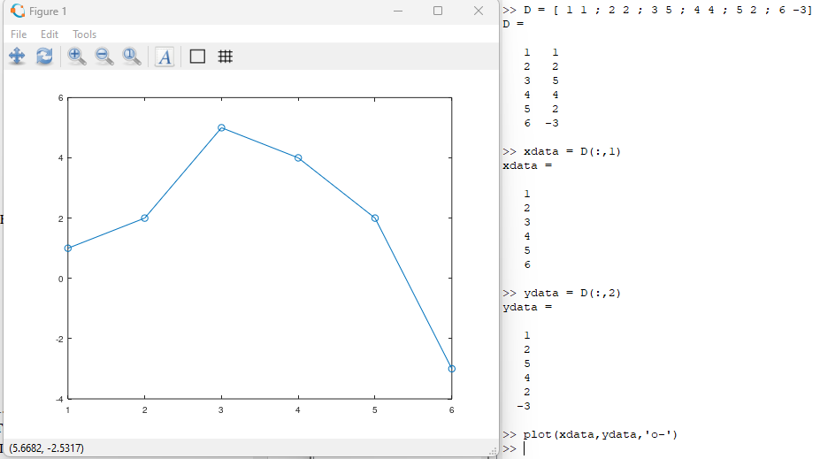

Рис. 1: График точек

1. В статистике часто рассматривается проблема подгонки прямой линии к набору данных. Решим более общую проблему подгонки полинома к множеству точек. Пусть нам нужно найти параболу по методу наименьших квадратов для набора точек, заданных матрицей выше. (рис. 2)

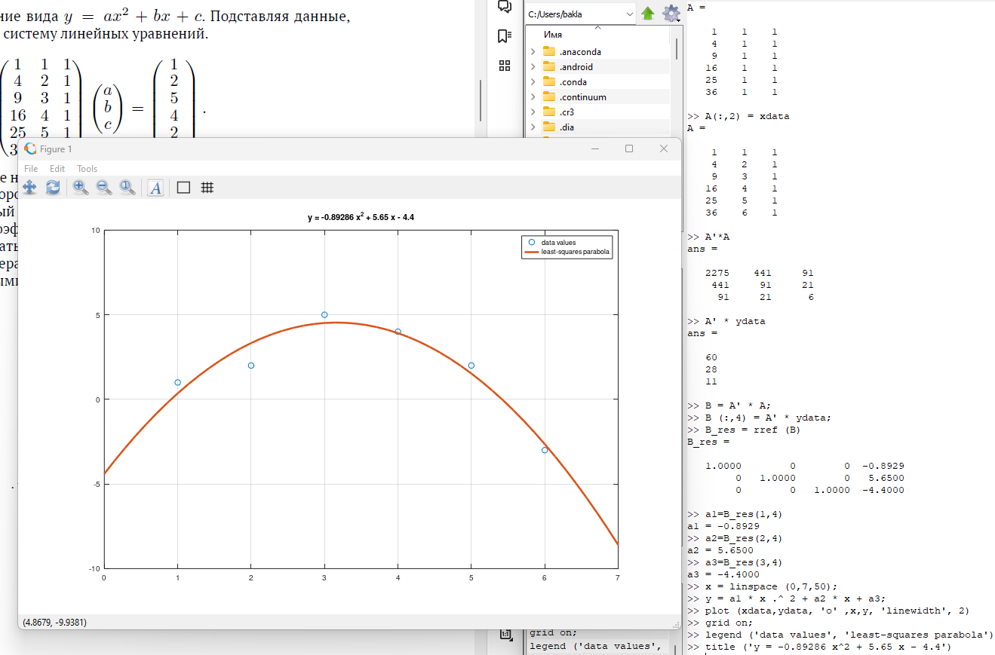

Рис. 2: Парабола

## 3.2 Polyfit

1. Процесс подгонки может быть автоматизирован встроенными функциями Octave. Для этого мы можем использовать встроенную функцию для подгонки полинома polyfit. (рис. 3)

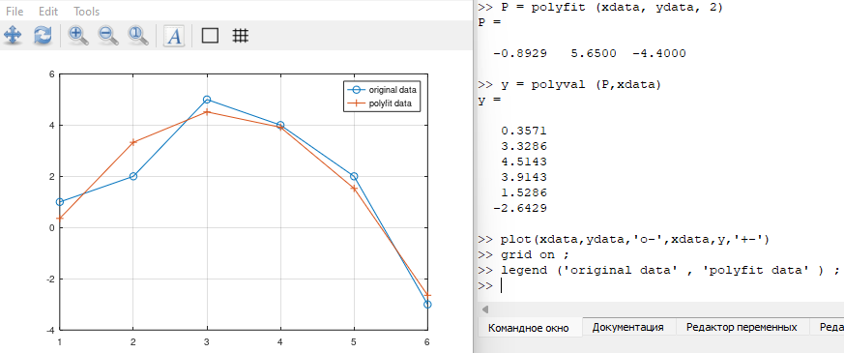

Рис. 3: Polyfit

## 3.3 Матричные преобразования

1. Представим изображение домика в виде матрицы. (рис. 4)

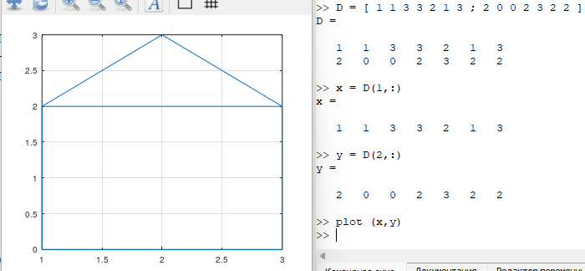

Рис. 4: Матричные преобразования

## 3.4 Вращение

1. Повернём граф дома на 90 и 225 градусов. (рис. 5)

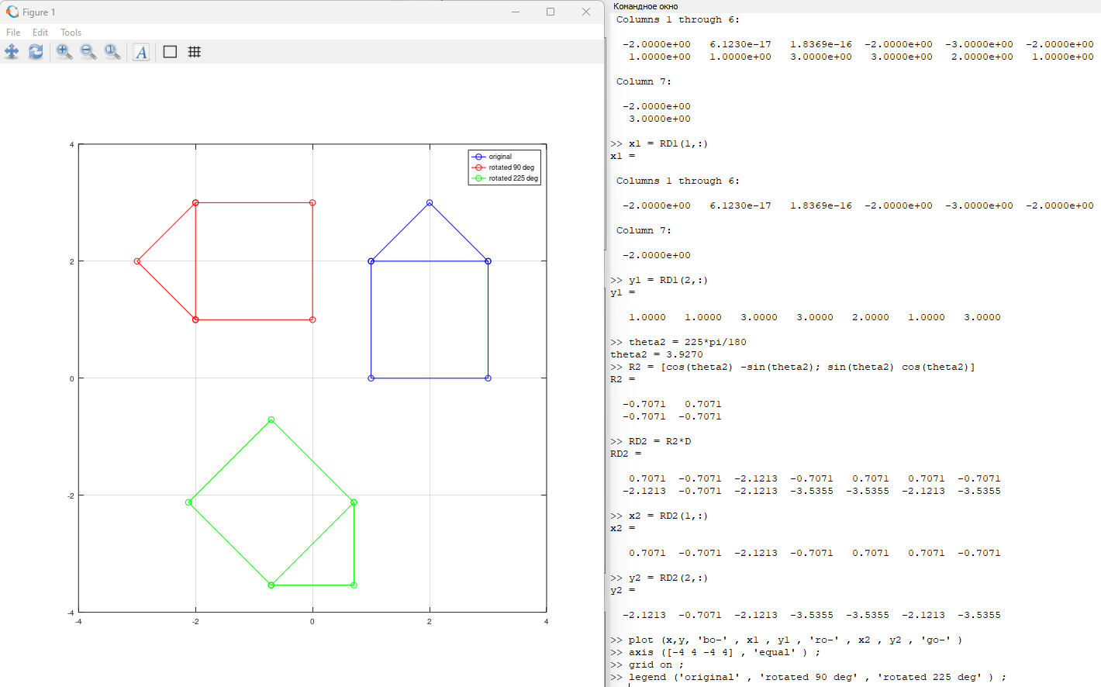

Рис. 5: Вращение

## 3.5 Отражение

1. Отразим граф дома относительно прямой $y=x$. (рис. 6)

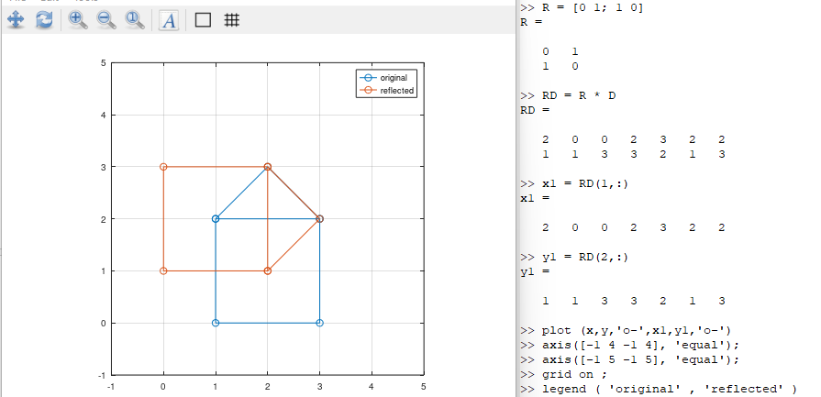

Рис. 6: Отражение

## 3.6 Дилатация

1. Увеличим граф дома в 2 раза (рис. 7)

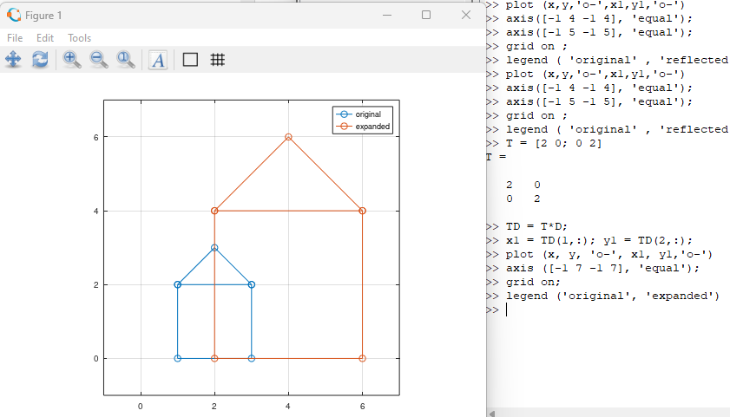

Рис. 7: Дилатация

# 4 Вывод

В ходе данной лабораторной работы я изучил способы подгонки полиномиальной кривой и некоторые матричные преобразования в Octave.

# 5 Библиография

1. Лабораторная работа №5. - 10 с. [Электронный ресурс]. М. URL: [Лабораторная работа №5.](https://esystem.rudn.ru/pluginfile.php/2089339/mod_resource/content/2/README.pdf) (Дата обращения: 05.10.2023).